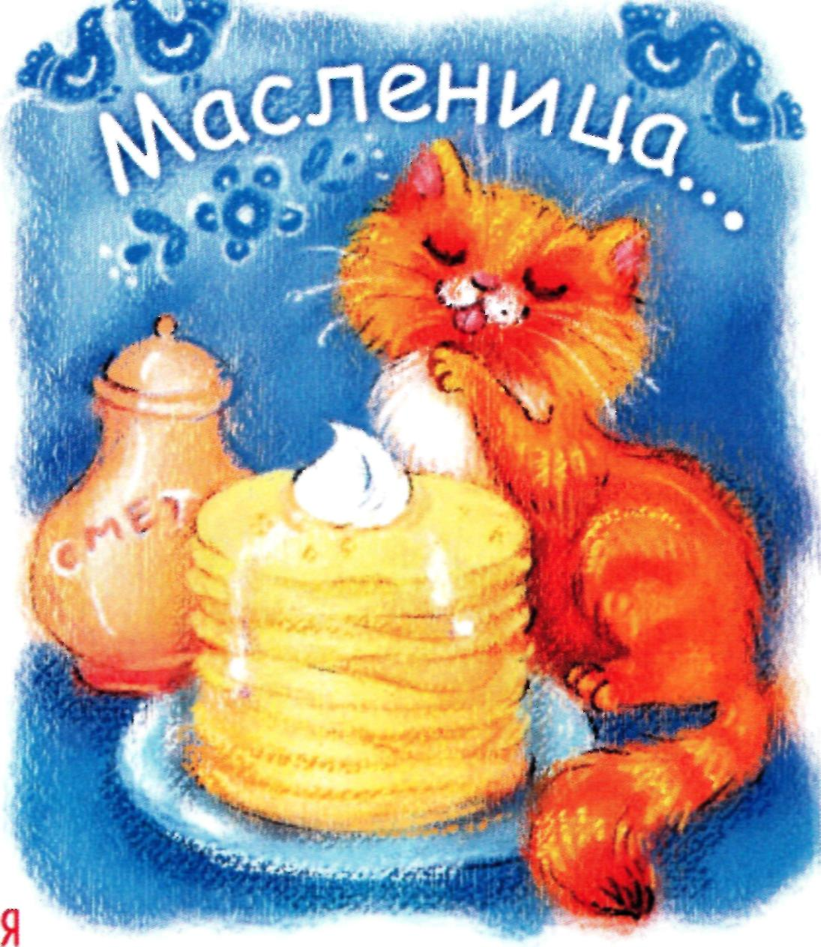

В дни проводов Масленицы на главной улице города или села было принято устраивать настоящие торжества.
С утра и до позднего вечера веселился честной народ. По улицам ходили ряженые с соломенным чучелом (символом уходящей зимы), одетым в женские наряды. А знаете ли вы, что раньше было принято одевать чучело в мужской кафтан да лапти и непременно в руки давать посуду на которой пекли блины. Было принято разводить повсеместно костры и бросать в огонь старое тряпье, ненужную утварь. В центре устанавливали высокий столб с колесом на вершине, символизирующим ярко пылающее солнце.
Масленица - это еще и семейный праздник. Весна ассоциируется с началом новой жизни, с продолжением рода. Поэтому раньше особо чтили и поздравляли молодых людей, вступивших в брак в прошлом году. Их катали на санях по всей деревне, но за плохое и скудное угощенье могли скинуть лицом в снег. У людей католической веры, а также в некоторых украинских деревнях существует обычай наказывать каким-либо образом людей, не вступивших в брак. Считается, что они идут против закона Божия. На Масленицу холостякам к ногам привязывали особую колодку и заставляли ходить с такой меткой весь день.
В последний день Масленицы - Прощеное воскресенье принято просить прощения у всех родных и знакомых, на что обычно отвечают "Бог простит!".

